TRƯỜNG THPT BÁ THƯỚC | ĐỀ THI KSCL ĐỘI TUYỂN HỌC SINH GIỎI LỚP 12 THPT NĂM 2022  Môn thi: Địa lí  Thời gian làm bài 50 phút(không kể thời gian phát đề)  (Đề gồm có 08 trang)
Họ tên:……………………………….Phòng thi:………..SBD:………………
Đề bài:
Câu 1. Bộ phận cơ bản nhất của cơ cấu nền kinh tế, phản ánh trình độ phân công lao động xã hội và trình độ phát triển của lực lượng sản xuất là
A. cơ cấu ngành kinh tế B. cơ cấu lãnh thổ.
C. cơ cấu thành phần kinh tế D. cơ cấu lao động
Câu 2. Để tạo ra nền nông nghiệp bền vững,ngành chăn nuôi cần phải kết hợp với ngành
A. Lâm nghiệp B. Thủy sản
C. Dịch vụ nông nghiệp D.Trồng trọt
Câu 3. Vai trò quan trọng của công nghiệp ở nông thôn và miền núi được xác định là
A. Nâng cao đời sống dân cư B. Cải thiện quản lí sản xuất.
C. Xóa đói giảm nghèo. D. Công nghiệp hóa nông thôn.
Câu 4. Chất lượng sản phẩm dịch vụ giao thông vận tải được đo bằng:
A. tốc độ chuyên chở, sự tiện nghi,an toàn cho người và hàng hóa.
B. tốc độ vận chuyển nhanh và thời gian vận chuyển ngắn.
C. khối lượng luân chuyển nhiều và tốc độ vận chuyển nhanh.
D. thời gian vận chuyển ít và khối lượng luân chuyển nhiều.
Câu 5. Trong nền kinh tế hiện đại , nông nghiệp trở thành một ngành sản xuất hàng hóa biểu hiện.
A. các hợp tác xã.
B. vùng chuyên môn hóa nông nghiệp
C. vùng sản xuất nông sản,
D. các nông trường quốc doanh
Câu 6. Tính chất tập trung cao độ trong công nghiệp được thể hiện rõ ở việc
A.làm ra tư liệu sản xuất và sản phẩm tiêu dùng.
B.phân phối sản phẩm công nghiệp trên thị trường
C.tập trung tư liệu sản xuất, nhân công và sản phẩm
D.tập trung nhiều điểm công nghiệp và xí nghiệp công nghiệp.
Câu 7.Truyền thống văn hóa, phong tục tập quán ảnh hưởng đến sự phát triển và phân bố của ngành dịch vụ là .
A. hình thức tổ chức mạng lưới ngành dịch vụ.
B. sức mua, nhu cầu dịch vụ.
C. phân bố mạng lưới ngành dịch vụ.
D.nhịp độ phát triển và cơ cấu ngành dịch vụ
Câu 8. Thời kì chuyển tiếp hoạt động giữa gió mùa Đông Bắc và Tây Nam ở nước ta là thời kì hoạt động mạnh của loại gió nào sau đây?
A. gió mùa mùa đông B. gió mùa mùa hạ
C. gió Mậu dịch. D. gió địa phương.
Câu 9. Loại gió nào sau đây thổi theo hướng đông bắc vào mùa đông ở phía nam đèo Hải Vân nước ta?
A. Gió phơn đã bị biến tính. B. Tín phong Nam bán cầu.
C. Gió mùa Đông Bắc. D. Tín phong Bắc bán cầu.
Câu 10: Do địa hình nước ta phần lớn là đồi núi thấp nên
A. thiên nhiên nước ta mang tính chất nhiệt đới ẩm gió mùa.
B. khí hậu mưa nhiều, thiên nhiên chịu ảnh hưởng của biển,
C. chịu ảnh hưởng thường xuyên của gió mậu dịch, gió mùa.
D. tính chất nhiệt đới của thiên nhiên nước ta được bảo toàn.
Câu 11: Khí hậu mát mẻ, độ ẩm tăng cùng với đất feralit có mùn của đai cận nhiệt đới gió mùa trên núi ở nước ta đã tạo thuận lợi cho.
A. các loài sinh vật từ phương Nam di cư lên.
B. rừng cận xích đạo lá rộng phát triển mạnh.
C. quá trình feralit diễn ra với cường độ mạnh.
D. rừng cận nhiệt lá rộng và lá kim phát triển.
Câu 12: Ở khu vực miền núi thường xảy ra lũ quét, xói mòn, trượt lở đất là do
A. nhiều hẻm vực, độ dốc địa hình lớn. B. nhiều sông lớn và có lượng mưa lớn.
C. mưa lớn, độ dốc của địa hình lớn. D. có sông lớn chảy trên sườn núi cao.
Câu 13: Sự khác nhau về thiên nhiên giữa vùng núi Đông Bắc với vùng núi Tây Bắc, giữa Đông Trường Sơn và Tây Nguyên chủ yếu là do
A. ảnh hưởng của gió mùa Đông Bắc và gió Tín phong bán cầu Bắc.
B. ảnh hưởng của gió mùa và sự thay đổi theo độ cao địa hình.
C. ảnh hưởng của gió mùa và hướng của các dãy núi.
D. ảnh hưởng hoàn lưu gió mùa và dải hội tụ nhiệt đới.
Câu 14. Điều kiện tự nhiên cho phép phát triển các hoạt động du lịch biển quanh năm ở các vùng
A. Bắc Bộ và Bắc Trung Bộ. B. Bắc Trung Bộ và Nam Trung Bộ.
C. Nam Trung Bộ và Nam Bộ. D. Bắc Bộ và Nam Bộ
Câu 15: Biện pháp tốt nhất để hạn chế thiệt hại do bão gây ra ở các vùng đồng bằng ven biển là
A. cần củng cố công trình lớn và bảo vệ nhà cửa.
B. củng cố công trình đê biển, trồng rừng ven biển.
C. trồng rừng ở thượng nguồn con sông lớn và dốc.
D. thông báo cho tàu thuyền, ngư cụ tìm nơi trú ẩn.
Câu 16: Dải hội tụ nhiệt đới chạy theo hướng vĩ tuyến vắt ngang qua lãnh thổ nước ta vào giữa và cuối mùa hạ nằm giữa 2 khối khí
A. Bắc Ấn Độ Dương và tây Thái Bình Dương.
B. Bắc Ấn Độ Dương và chí tuyến bán cầu nam.
C. Tây Thái Bình Dương và chí tuyến nam bán cầu.
D. Chí tuyến nam bán cầu và bắc Ấn Độ Dương.
Câu 17: Đặc điểm chế độ nhiệt trong năm trên lãnh thổ nước ta là
A. có một cực đại và một cực tiểu. B. có hai cực đại và hai cực tiểu.
C. miền Nam có hai cực đại và hai cực tiểu. D. miền Bắc có một cực đại và hai cực tiểu.
Câu 18. Đặc điểm nào sau đây không phải của vùng núi Đông Bắc?
A. Có 4 dãy núi hình cánh cung quy tụ ở Tam Đảo.
B. Các bồn trũng mở rộng thành các cánh đồng chạy dọc theo các dãy núi.
C. Địa hình nghiêng theo hướng Tây Bắc- Đông Nam.
D. Theo hướng vòng cung của các dãy núi là hướng vòng cung của các thung lũng sông.
Câu 19: Mùa mưa ở miền Nam dài hơn miền Bắc chủ yếu do
A. thời gian giữa hai lần Mặt trời lên thiên đỉnh ngắn hơn.
B. hoạt động lùi dần của dải hội tụ nhiệt đới từ bắc vào nam.
C. miền Nam có vị trí địa lí gần khu vực xích đạo hơn.
D. hoạt động kéo dài của gió mùa Tây Nam ở phía nam.
Câu 20. Ở nông thôn, tình trạng thiếu việc làm nghiêm trọng hơn thành thị vì
A. kinh tế nông thôn phát triển chậm hơn thành phố.
B. sản xuất nông nghiệp nước ta mang tính thời vụ.
C. chất lượng lao động nông thôn thấp hơn thành phố.
D. nông thôn tập trung trên 80% lao động của nước ta.
Câu 21. Dân cư đồng bằng sông Cửu Long phải chung sống lâu dài với lũ là do
A. lũ xảy ra quanh năm, lũ đột ngột, mực nước dâng cao.
B. phần lớn diện tích của vùng thấp hơn so với mực nước biển.
C. lũ lên nhanh, rút nhanh nên rất khó phòng tránh.
D. không có hệ thống đê ngăn lũ như đồng bằng sông Hồng.
Câu 22. Cho biểu đồ sau:
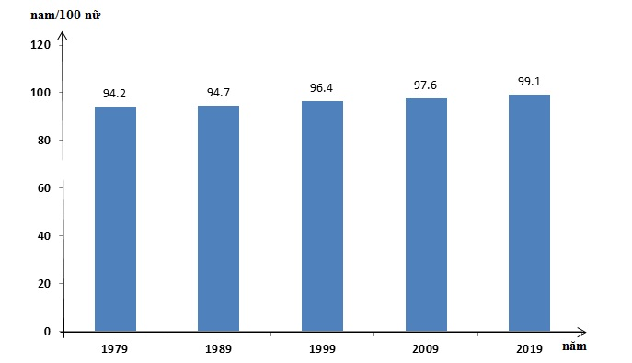
Tỉ số giới tính của dân số Việt Nam qua các cuộc điều tra dân số
Nhận xét nào không đúng với biểu đồ trên?
A. Tỉ số giới tính nước ta liên tục tăng. B. Chênh lệch giới tính có xu hướng giảm.
C. Dân số nam luôn cao hơn dân số nữ. D. Tỉ số giới tính luôn ở mức dưới 100.
Câu 23. Cho Biểu đồ
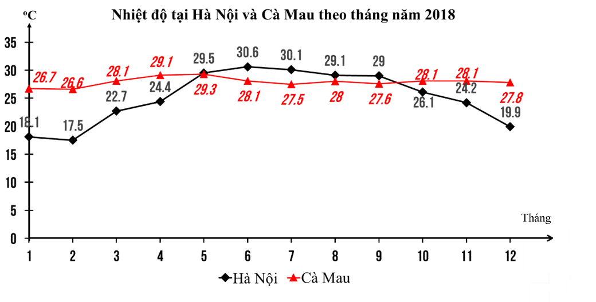
(Nguồn: Tổng cục thống kê, 2018, https://www.gso.gov.vn)
Theo biểu đồ, nhận xét nào sau đây đúng về chế độ nhiệt của Hà Nội và Cà Mau?
A. Có 3 tháng có nhiệt độ xuống dưới 18ºC ở Hà Nội
B. Hà Nội có nhiệt độ các tháng lớn hơn Cà Mau.
C. Hà Nội có biên độ nhiệt bé hơn Cà Mau.
D. Cà Mau có biên độ nhiệt bé hơn Hà Nội.
Câu 24. Cho biểu đồ về GDP của Xin-ga-po, Thái Lan và Việt Nam, giai đoạn 2010 - 2016:
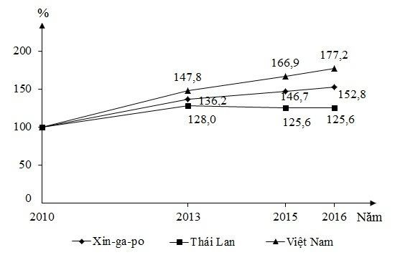
(Nguồn: Niên giám thống kê Việt Nam 2017, NXB Thống kê, 2018)
Biểu đồ trên thể hiện nội dung nào sau đây?
A. Tốc độ tăng trưởng GDP của Xin-ga-po, Thái Lan và Việt Nam, giai đoạn 2010 - 2016.
B. Cơ cấu GDP của Xin-ga-po, Thái Lan và Việt Nam, giai đoạn 2010 - 2016.
C. Chuyển dịch cơ cấu GDP của Xin-ga-po, Thái Lan và Việt Nam, giai đoạn 2010 - 2016.
D. Giá trị GDP của Xin-ga-po, Thái Lan và Việt Nam, giai đoạn 2010 - 2016.
Câu 25. Cho bảng số liệu:
LƯỢNG MƯA VÀ LƯỢNG BỐC HƠI CỦA MỘT SỐ ĐỊA ĐIỂM
(Đơn vị: mm) 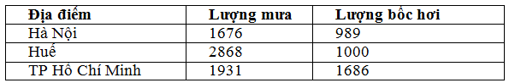
(Nguồn: Sách giáo khoa Địa lí 12, NXB Giáo dục, 2009)
Theo bảng số liệu, nhận xét nào sau đây không đúng về lượng mưa và lượng bốc hơi của Hà Nội, Huế và TP Hồ Chí Minh?
A. TP Hồ Chí Minh có lượng bốc hơi cao nhất, cân bằng ẩm thấp nhất.
B. Cân bằng ẩm của TP Hồ Chí Minh cao hơn Huế và thấp hơn Hà Nội.
C. Cân bằng ẩm của Hà Nội cao hơn TP Hồ Chí Minh và thấp hơn Huế.
D. Huế có lượng mưa và cân bằng ẩm cao nhất, lượng bốc hơi lớn thứ hai.
Câu 26: Cho bảng số liệu:
DIỆN TÍCH GIEO TRỒNG VÀ NĂNG SUẤT LÚA CỦA NƯỚC
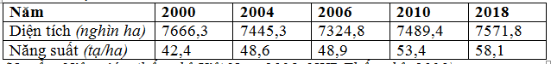
(Nguồn: Niên giám thống kê Việt Nam 2018, NXB Thống kê, 2019)
Theo bảng số liệu, nhận xét nào sau đây đúng về sản lượng lúa của nước ta giai đoạn 2000 - 2018?
A. Tăng nhanh và liên tục qua các năm.
B. Cao nhất năm 2000, thấp nhất năm 2006.
C. Cao nhất năm 2018, thấp nhất năm 2006.
D. Năm 2018 cao gấp 1,35 lần năm 2000.
Câu 27: Cho bảng số liệu: GDP BÌNH QUÂN ĐẦU NGƯỜI MỘT SỐ QUỐC GIA
(Đơn vị: USD/người)
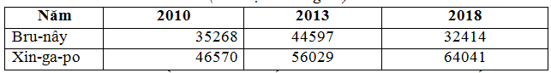
(Nguồn: Niên giám thống kê Việt Nam 2018, NXB Thống kê, 2019)
Theo bảng số liệu, nhận xét nào sau đây đúng về GDP bình quân đầu nguời của Bru-nây và Xin-ga-po trong giai đoạn 2010 - 2018?
A. Bru-nây giảm, Xin-ga-po giảm.
B. Bru-nây tăng, Xin-ga-po giảm.
C. Bru-nây biến động, Xin-ga-po giảm.
D. Bru-nây biến động, Xin-ga-po tăng.
Câu 28. Dựa vào Át lát địa lí Việt Nam trang 9, hãy cho biết lạo gió nào sau đây thổi quanh năm vào nước ta?
A. Gió Tây Nam( TBg) có nguồn gốc từ áp cao Bắc Ấn Độ Dương.
B. Gió hướng đông bắc từ áp cao chí tuyến Tây Thái Bình Dương
C. Gió mùa Tây Nam có nguồn gốc từ áp cao chí tuyến Bán cầu Nam.
D. Gió mùa Đông Bắc có nguồn gốc từ áp cao vùng cận cực
Câu 29. Căn cứ Atlat Việt Nam trang 9, cho biết phát biểu nào sau đây đúng về chế độ nhiệt và mưa của quần đảo Hoàng Sa và quần đảo Hoàng Sa ?
A. Mưa lớn nhất ở Hoàng Sa vào XI, Trường Sa tháng X.
B. Trong năm, Trường Sa có một cực đại về nhiệt, Hoàng sa có hai.
C. Biên độ nhiệt trung bình năm ở Trường Sa lớn hơn Hoàng sa.
D. Tổng lượng mưa năm ở Hoàng Sa nhỏ hơn so với trường Sa.
Câu 30. Dựa vào Át lát địa lí Việt Nam trang 24, hãy cho biết nhận xét nào sau đây là đúng về hoạt động thương mại các địa phương nước ta năm 2007?
A. Tất cả các tỉnh thành trên cả nước đều xuất siêu riêng thành phố Hà Nộ nhập siêu.
B. Thành phố Hồ Chí Minh có giá trị xuất siêu thấp hơn Thành phố Hà Nội.
C. Tỉnh Khánh Hòa có giá trị xuất siêu thấp hơn tỉnh Đắc Lắc.
D. Tất cả các tỉnh Tây Nguyên và đồng bằng sông Cửu Long đề xuất siêu.
Câu 31.Căn cứ vào Atlat Địa lý Việt Nam trang 25, hãy cho biết nhận xét nào sau đây đúng về khách du lịch và doanh thu về du lịch nước ta giai đoạn 1995 – 2007?
A. Khách nội địa thấp hơn khách quốc tế qua các năm.
B. Doanh thu du lịch tăng liên tục qua các năm.
C. Khách quốc tế tăng chậm hơn khách nội địa qua các năm.
D. Khách nội địa biến động qua các năm.
Câu 32. Dựa vào Át lát địa lí Việt Nam trang 21, hãy cho biết nhận xét nào sau đây Không đúng về giá trị sản xuất công nghiệp của nước ta phân theo nhóm ngành năm 200 và năm 2007?
A. Giá trị ngành công nghiệp khai thác giảm 2.67 lần.
B. Giá trị ngành công nghiệp sản xuất và phân phối điện khí đốt, nước tăng.
C. Giá trị công nghiệp chế biến tăng hơn 4.75 lần
D. Giá trị của cả ba ngành công nghiệp đều tăng.
Câu 33. Căn cứ vào bản đồ Thủy sản (năm 2007) ở Atlat Địa lý Việt Nam trang 20, các tỉnh có giá trị sản xuất thủy sản trong tổng giá trị sản xuất nông, lâm, thủy sản dưới 5% ở nước ta phân bố chủ yếu ở hai vùng nào?
A. Đông Nam Bộ, Bắc Trung Bộ
B. Tây Nguyên, Đông Nam Bộ.
C. Tây Nguyên, TDMN Bắc Bộ
D. Đồng bằng sông Cửu Long, Tây Nguyên.
Câu 34. Căn cứ vào Atlat Địa lí Việt Nam trang 15, cho biết phát biểu nào sau đây không đúng về sự phân bố dân cư nước ta?
A. Đồng bằng có mật độ dân số cao hơn trung du.
B. Trung du có mật độ dân số cao hơn miền núi.
C. Đồng bằng sông Hồng có mật độ dân số cao nhất cả nước.
D. Duyên hải Nam Trung Bộ có mật độ dân số thấp nhất cả nước.
Câu 35 . Căn cứ Atlat Địa lí Việt Nam trang 12 cho biết nhận xét nào sau đây đúng với sinh vật nước ta?
A. Sinh vật ở hai phía bắc , nam dãy Bạch Mã đều giống nhau.
B. Vườn quốc gia và khu dự trữ sinh quyển chỉ có trên đất liền.
C. Có nhiều loại động vật; thảm thực vật tự nhiên rất đa dạng.
D. Loài cận nhiệt chiếm ưu thế, có cả loài ôn đới và nhiệt đới.
Câu 36. Dựa vào Át lát địa lí Việt Nam trang 10, hãy cho biết nhận xét nào sau đây là đúng về lưu lượng nước trên sông Mê Công ở nước ta?
A. Sự chênh lệch lưu lượng nước giữa các tháng mùa lũ với lưu lượng nước trung bình năm là không lớn.
B. Các tháng mùa lũ được diễn ra từ tháng 6 đến tháng 10, các tháng mùa kiệt từ tháng 3 - tháng 5.
C. Các tháng mùa lũ được diễn ra từ tháng 7 đến tháng 12, các tháng mùa kiệt diễn tháng 3- tháng 5.
D. Từ tháng 6 đến tháng 1 năm sau có lưu lượng nước lớn hơn lưu lượng nước trung bình năm.
Câu 37: Cho bảng số liệu:
DIỆN TÍCH VÀ SỐ DÂN CỦA MỘT SỐ VÙNG Ở NƯỚC TA, NĂM 2019
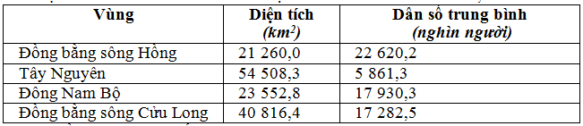
(Nguồn: Niên giám thống kê Việt Nam 2020)
Theo bảng số liệu, để thể hiện qui mô diện tích và số dân của một số vùng nước ta năm 2019, dạng biểu đồ nào sau đây thích hợp nhất?
A. Tròn. B. Cột. C. Kết hợp. D. Miền.
Câu 38: Điểm khác nhau cơ bản giữa miền Nam Trung Bộ và Nam Bộ với miền Bắc và Đông Bắc Bắc Bộ là
A. cấu trúc địa chất và địa hình.
B. cấu trúc địa hình và hướng sông ngòi.
C. chế độ mưa và thuỷ chế sông ngòi. D. đặc điểm về chế độ khí hậu.
Câu 39: Sự tương phản hai mùa mưa - khô của Đông Trường Sơn và Tây Nguyên vào thời kì thu – đông một trong những nguyên nhân là do tác động của.
A. Trường Sơn Bắc với gió phơn Tây Nam.
B. Trường Sơn Nam với gió mùa Đông Bắc.
C. Trường Sơn Nam với Tín phong bán cầu Bắc.
D. Trường Sơn Nam với Tín phong bán cầu Nam.
Câu 40: Phát biểu nào sau đây không đúng về lũ quét ở nước ta?
A. Miền Bắc lũ quét sớm hơn so với miền Trung.
B. Lũ quét thường xảy ra ở hạ lưu của con sông.
C. Lượng mưa gây ra lũ quét có cường độ rất lớn.
D. Là thiên tai bất thường và gây hậu quả rất lớn.
Câu 41: Khu vực đồng bằng nước ta tập trung dân cư đông đúc chủ yếu do
A. Lịch sử quần cư lâu đời, gia tăng dân số cao.
B. Có nhiều làng nghề và các khu công nghiệp.
C. Kinh tế phát triển, tự nhiên nhiều thuận lợi.
D. Đất trồng tốt, sản xuất nông nghiệp trù phú.
Câu 42: Dân số nước ta năm 2016 là 92 695,1 nghìn người. Giả sử tốc độ gia tăng dân số là 0,92% và không đổi thì dân số nước ta năm 2020 là bao nghiêu nghìn người?
A. 93 547,9. B. 96 106,3. C. 96 153,6. D. 101 223,0.
Câu 43: Tỉ suất sinh thô của dân số nước ta gần đây có xu hướng giảm chủ yếu do tác động của
A. chính sách dân số hiệu quả và sự phát triển kinh tế.
B. thay đổi phong tục tập quán, cơ cấu dân số già hóa.
C. giáo dục dân số, nhận thức của người dân chuyển biến.
D. môi trường đang ô nhiễm, điều kiện sống khó khăn.
Câu 44. Tỉ lệ thất nghiệp ở thành thị nước ta cao hơn nông thôn chủ yếu do
A. lao động tập trung đông, cơ cấu kinh tế chậm chuyển dịch.
B. cơ cấu kinh tế chưa đa dạng, năng suất lao động còn thấp.
C. trình độ lao động còn thấp, công nghiệp chưa phát triển.
D. dân số tập trung đông, các ngành dịch vụ chưa phát triển.
Câu 45. Tỉ lệ thiếu việc làm ở nông thôn nước ta cao hơn thành thị chủ yếu do
A. nông nghiệp là ngành chính, cơ cấu kinh tế chưa đa dạng.
B. cơ cấu kinh tế chưa đa dạng, năng suất lao động còn thấp.
C. trình độ lao động thấp, công nghiệp chế biến kém phát triển.
D. diện tích đất nông nghiệp giảm, chăn nuôi đang khó khăn.
Câu 46: Lao động nước ta hiện nay
A. tăng nhanh, chủ yếu có trình độ kĩ thuật cao.
B. tương đối đông, tập trung chủ yếu ở thành thị.
C. đông đảo, chủ yếu làm việc ở khu vực dịch vụ.
D. trẻ, chủ yếu làm việc ở khu vực ngoài Nhà nước.
Câu 47: Năng suất lao động xã hội của nước ta hiện nay còn thấp chủ yếu do
A. cơ cấu kinh tế chậm đổi mới. B. cơ sở hạ tầng còn hạn chế.
C. phân bố lao động chưa đều. D. công cụ lao động hạn chế.
Câu 48: Tính chất nhiệt đới tăng dần lên ở miền Tây Bắc và Bắc Trung Bộ chủ yếu do nguyên nhân nào sau đây?
A. Gió mùa Đông Bắc suy giảm, sự thay đổi góc nhập xạ, gió Tây khô nóng.
B. Ảnh hưởng của gió mùa Tây Nam tăng dần, Tín phong Đông Bắc mạnh.
C. Gió Tín phong bán cầu Bắc hoạt động mạnh, lượng bức xạ Mặt Trời tăng.
D. Ảnh hưởng gió mùa Đông Nam, sự phân hóa địa hình, gió mùa Đông Bắc.
Câu 49: Nguyên nhân chủ yếu nào sau đây làm cho cao nguyên của miền Nam Trung Bộ và Nam giống như một cánh cung khổng lồ?
A. Cấu trúc của địa hình có tính phân bậc rõ rệt và quá trình bồi tụ.
B. Tác dụng định hướng của khối nền cổ trong quá trình hình thành.
C. Quá trình hình thành chịu sự tác động mạnh của các khối nền cổ.
D. Sự vận động nâng lên của các khối núi, sông trở lại và xâm thực.
Câu 50: Điều kiện tự nhiên thuận lợi để cây chè phát triển mạnh ở Tây Nguyên là
A. diện tích đất badan lớn. B. nhiều mặt bằng rộng.
C. các cao nguyên trên 1000m. D. khí hậu cận xích đạo.
………….HẾT………….

Đáp án đề thi HSG
1 | 2 | 3 | 4 | 5 | 6 | 7 | 8 | 9 | 10
A | D | D | A | B | C | A | C | D | D
11 | 12 | 13 | 14 | 15 | 16 | 17 | 18 | 19 | 20
D | C | C | C | B | C | C | B | D | B
21 | 22 | 23 | 24 | 25 | 26 | 27 | 28 | 29 | 30
D | C | D | A | B | D | D | B | D | C
31 | 32 | 33 | 34 | 35 | 36 | 37 | 38 | 39 | 40
B | A | C | D | C | C | B | D | C | B
41 | 42 | 43 | 44 | 45 | 46 | 47 | 48 | 49 | 50
C | C | A | A | A | D | A | A | B | C

